Құрметті ересектер мен балалар!

Күзгі-қысқы кезеңде су айдындарында қауіпсіздік ережелерін сақтамау жиі адамдардың өліміне және жарақат алуына әкеп соғады. Қараша мен желтоқсан аралығында, яғни тұрақты аяз басталғанға дейін мұз қатпайды. Кешкі немесе түнгі суықта қатқан мұз берік болса да, күндіз ол белгілі мөлшерде еріп, өз тығыздығын жоғалтады. Мұз қату кезеңіндегі қауіпсіздік мәселелеріне жауапкершілікпен қараңыз!

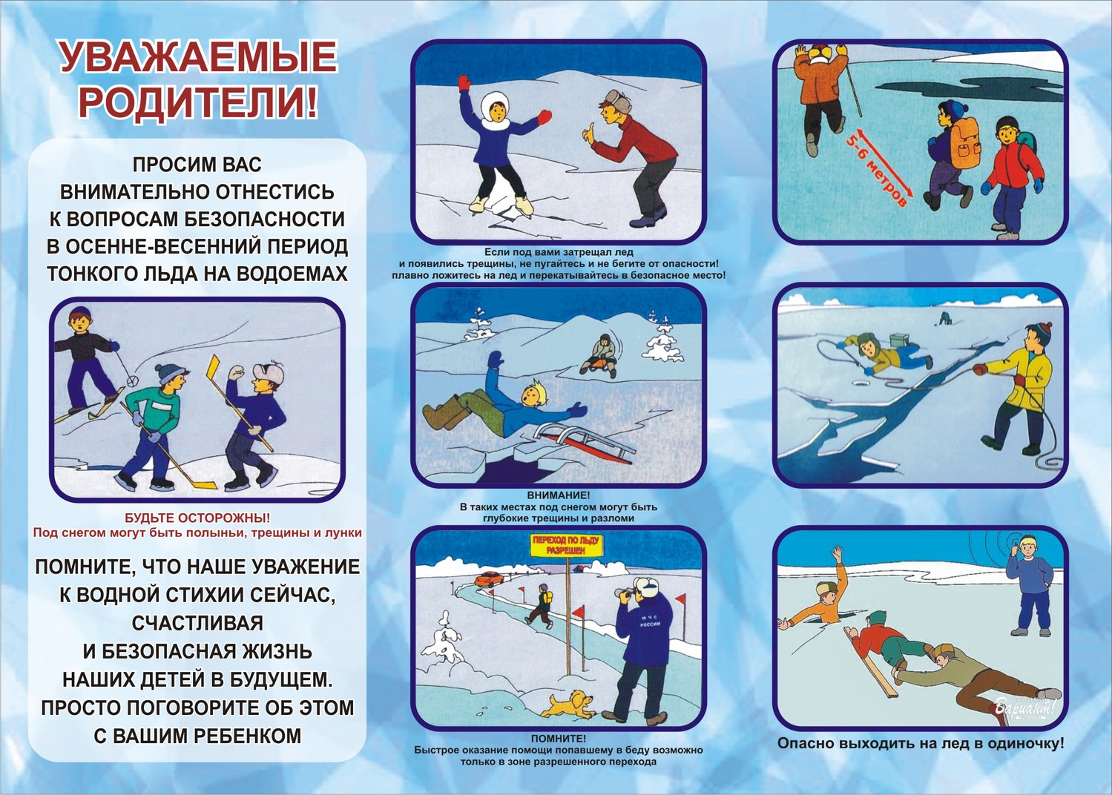

Уважаемые взрослые и дети!

Несоблюдение правил безопасности на водных объектах в осенне-зимний период часто становится причиной гибели и травматизма людей. Осенний лед в период с ноября по декабрь, до наступления устойчивых морозов, непрочен. Скрепленный вечерним или ночным холодом, он ещё способен выдерживать небольшую нагрузку, но днем быстро нагреваясь от просачивающейся через него талой воды, становится пористым и очень слабым, хотя сохраняет достаточную толщину. Со всей ответственностью отнеситесь к вопросам безопасности в период ледостава!

